 | 1. DATOS DE LA NECESIDAD
 | 1.1. Descripción de la necesidad que la entidad pretende satisfacer |  |  | Breve y concisa descripción de la necesidad del proyecto para la Rama Judicial.
2. OBJETO A CONTRATAR, ESPECIFICACIONES, AUTORIZACIONES, PERMISOS Y LICENCIAS REQUERIDOS PARA SU EJECUCIÓN
2.1. Objeto a contratar |  |  | Incluir el objeto contractual.
2.2. Descripción del proyecto |  |  | El lote se localiza dentro de la cabecera urbana del municipio de XXXX -Cundinamarca, en la XXX XXX XXXX XXX, de la nomenclatura actual de XXX – XXXXXX, con cédula catastral No. 0000000000000, y matrícula inmobiliaria No. 0000000000 de la oficina de instrumentos públicos de La 000000 – 0000000.  Coordenadas geográficas: N: 5°27’40.30; W: 74°20’15.85.  Nomenclatura actual: Calle XX XXX XXX XXXX – XXXXX.  Matrícula inmobiliaria No.: 0000000  Cédula catastral No.: 000000  Imagen 1 Vista en Planta del Lote (Google Maps)  ESTADO ACTUAL  El lote está localizado dentro del área urbana, sobre una vía secundaria del municipio tiene un área aproximada de 000,00 m2 con frente sobre la Calle xxxxxxx xxxx 00,00 ML y fondo de 00,00 ML. Colinda con edificio lote, etc. xxxxxxxx xxxxxxxxxxxxxxxxxx.  Cuadro de Imágenes 2 Estado Actual  El lote destinado por el Consejo Superior de la Judicatura para la construcción del Juzgado Promiscuo Municipal, se encuentra localizado en zona urbana, en la Calle xxx No. xxx xxx xxxx según la nomenclatura actual del municipio.  Es un lote esquinero en el que se puede apreciar fácilmente que su topografía es plana.  Las Coordenadas Geográficas que indican la localización del lote, son las siguientes:  N: 5°27’40.30; W: 74°20’15.85.  Según medición realizada con cinta métrica, los linderos del lote son los siguientes:  El lote cuenta con certificado de servicios públicos de:  - Agua.  - Alcantarillado.  - Energía.  Existe disponibilidad de todos los servicios públicos actualmente.  Por todo lo anterior, se concluye que el lote es apto y el proyecto es viable para el desarrollo del Juzgado Promiscuo municipal de XXXXX.  Incorporar Diseño en Planta Proyectado  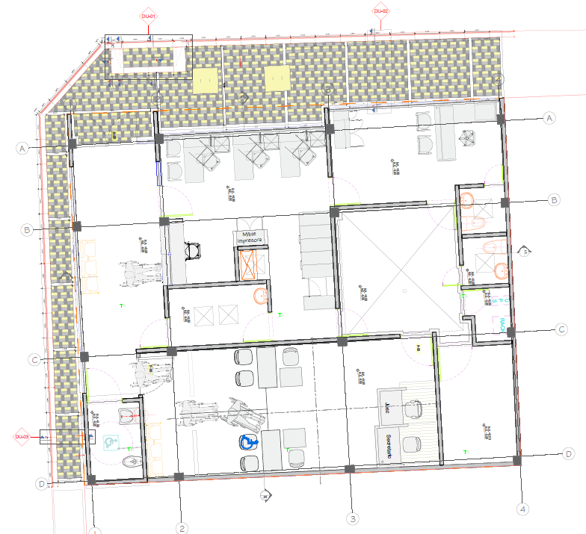  la futura sede judicial localizada en el municipio de XXXXX XXXXXX de acuerdo a los Estudios y Diseños contratados constará de las siguientes áreas en un solo piso y se discriminan así:
  Imagen 1. Descripción | Imagen 2. Descripción
  Punto Cardinal | Medidas (m)
  Norte | 00,00
  Sur | 00,00
  Este | 00,00
  Oeste | 00,00
  Nombre del Espacio | Área (m2)
  Secretaria | 26.02m2
  Oficina del juez | 15.90 m2
  Baño del juez | 2.25 m2
  Sala de audiencia | 39.56 m2
  Archivo | 9.10 m2
  Sala amiga | 5.96 m2
  Baños discapacitados | 3.89 m2
  Baño 1 | 2.27 m2
  rack | 2.31 m2
  Patio | 16.71 m2
  AREA TOTAL | 148.27m2
2.3. Especificaciones del objeto contractual y documentos técnicos para el desarrollo del proyecto |  |  | Las especificaciones del objeto contractual y los documentos técnicos para el desarrollo del proyecto son los siguientes:  - Estudio de Suelos  - Levantamiento Topográfico  - Informe Preliminar  - Diseño Arquitectónico  - Diseños estructurales con cálculos y diseños no estructurales  - Diseños de redes internas y externas de alcantarillado, aguas residuales y aguas lluvias conexión efectiva de red municipal  - Licencias de construcción  - Diseño Externo Red Municipal  - Diseño Eléctricos Internos y Externos  - Diseño de Aire Acondicionado  - Informe Bioclimático  - Certificado de red Contra Incendios  - Diseño de Seguridad  - Diseño de Voz y Datos Regulados  - Disponibilidad de Acueducto, Alcantarillado y Eléctricos  - Certificado de permiso Ambiental  - Especificaciones de construcción  - Presupuesto detallado  - Análisis de precios unitarios de cada ítem  - Programación de obra  - Guía para la Elaboración e Implementación del Plan de Gestión Ambiental y Social – PGAS  Los anteriores documentos y sus anexos hacen parte integral del presente Soporte Técnico para la contratación del proyecto.
2.4. Autorizaciones, permisos y licencias requeridos para la ejecución del objeto contractual |  |  | Se obtuvo licencia de construcción obra nueva mediante resolución N°.000 del 00 de xxxx de 20XX expedido por la Secretaría o Curaduría de xxxx.  Relacionar otros permisos necesarios para le ejecución del proyecto (autoridades ambientales, del Ministerio de Cultura, ICANH, empresas de servicios públicos acueducto, alcantarillado, energía, gas, etc.).
3. CLASIFICACIÓN UNSPSC
Dentro del Plan Anual de Adquisiciones publicado en SECOP ll de la presente vigencia se encuentra registrado el servicio que se requiere contratar con los códigos de la UNSPSC:

CÓDIGO | NOMBRE
72121100 | Servicios de construcción de edificios comerciales y de oficina
72121400 | Servicios de construcción de edificios públicos especializados
81101500 | Ingeniería civil y arquitectura

4. VALOR ESTIMADO DEL CONTRATO Y JUSTIFICACIÓN DEL MISMO
4.1. Presupuesto oficial establecido |  |  | El presupuesto oficial estimado para la contratación es de TRESCIENTOS NOVENTA MILLONES SEISCIENTOS SETENTA Y SEIS MIL NOVECIENTOS OCHENTA Y TRES PESOS M/CTE. ($ 390.676.983), incluidos honorarios, A.I.U. y todos los impuestos, tasas y contribuciones de ley este valor no incluye interventoría ni mobiliario.  El valor en SALARIOS MÍNIMOS MENSUALES VIGENTES (SMMLV) es de 000,0.
4.2. Variables consideradas para calcular el presupuesto oficial |  |  | Para establecer el presupuesto oficial estimado de la sede judicial de Xxxx - Xxxxxx se realizó la consultoría de los estudios y diseños por parte del XXXX XXXXXX XXXXXXXXX consultor del contrato 000 del 20XX
5. PERSONAL REQUERIDO
El adjudicatario debe contar para el desarrollo del contrato con un equipo de profesionales y técnicos que cumplan con el siguiente perfil:

PERFIL | FORMACIÓN  PROFESIONAL | EXPERIENCIA  ESPECÍFICA | CANT | DEDICACIÓN
Director de obra | Ingeniero Civil o Arquitecto | Experiencia profesional como Director de Obra o Director de Interventoría, en obras de: construcción o remodelación o mejoramiento o adecuación o ampliación o restauración de edificaciones.  (Mínimo 7 años de experiencia) | 1 | Permanencia mínima de tiempo en obra:  Veinte (20%)
Residente de obra | Ingeniero Civil o Arquitecto | Experiencia profesional como Residente de Obra ó Residente de Interventoría ó Director de Obra ó Director de Interventoría en construcción o remodelación o mejoramiento o adecuación o ampliación o restauración de edificaciones.  (Mínimo 5 años de experiencia) | 1 | Permanencia mínima de tiempo en obra:  Cien (100%)
Residente Ambiental | Ingeniero Ambiental | Experiencia profesional como Ingeniero Ambiental, Residente Ambiental de Obra ó Residente Ambiental de Interventoría en construcción de obras civiles.  (Mínimo 1 año de experiencia) | 1 | Permanencia mínima de tiempo en obra:  Cien (100%)
Residente de SST | Profesional con Licencia en Seguridad y Salud en el Trabajo | Experiencia como residente SST en obras de construcción o remodelación o mejoramiento o adecuación o ampliación o restauración de edificaciones.  (Mínimo 1 año de experiencia) | 1 | Permanencia mínima de tiempo en obra:  Cien (100%)
Maestro de obra | Maestro, Técnico o Inspector de Obra | Experiencia en ejecución de obras de construcción o remodelación o mejoramiento o adecuación o ampliación o restauración de edificaciones.  (Mínimo 5 años de experiencia) | 1 | Permanencia mínima de tiempo en obra:  Cien (100%)

6. DURACIÓN DEL PROYECTO
El plazo de ejecución del contrato será contado a partir de la suscripción del Acta de Inicio por parte de la Interventoría del contrato, previo registro presupuestal y aprobación de la garantía y hasta el 00 de diciembre de 20XX.
7.LUGAR DE EJECUCIÓN
El contrato se ejecutará en la calle 00 N 00 – 00, de la nomenclatura actual de Xxxxxx – Xxxxxxxxx
8. DOCUMENTOS ANEXOS
x | Estudios realizados mediante Contrato 00 del 20XX estudios y diseños realizado por el consultor Rodrigo Gonzales Andrade |  |  | x | Archivo Digital
x | Planos realizados mediante Contrato 00 del 20XX estudios y diseños realizado por el consultor Rodrigo Gonzales Andrade |  |  | x | Archivo Digital
x | Presupuesto oficial |  |  | x | Archivo Digital
x | Cronograma |  |  | x | Archivo Digital
x | Análisis del Sector. |  |  | x | Archivo Digital
x | Estudio de Mercado. |  |  | x | Archivo Digital
x | Documento de Disponibilidad de Servicios Públicos Energía Eléctrica. |  |  | x | Archivo Digital
x | Documento de Disponibilidad de Servicios Públicos acueducto y alcantarillado |  |  | x | Archivo Digital
x | Licencias de construcción |  |  | x | Archivo Digital
x | CDs |  |  | x | Archivo Digital

9. FUNCIONARIOS RESPONSABLES
Elaboró |  | __________________________________  Nombre del quien elabora  Cargo y Grado
Revisó: |  | __________________________________  Nombre del quien elabora  Cargo y Grado
Aprobó: |  | __________________________________  Nombre del quien elabora  Cargo y Grado

*Cuando los proyectos no estén a cargo de la Unidad de Infraestructura Física, la dependencia ejecutora de proyecto aplicará el presente documento con su propia estructura organizativa.

